Okiem widza . . .
21 czerwca 20007r, godz. 11, na sali gimnastycznej naszego przedszkola komplet widzów, wśród których są także dzieci i panie z Przedszkola Prywatnego nr 18. Czekamy w napięciu na rozpoczęcie przedstawienia. Aktorzy, Wspaniali Rodzice „naszych” dzieci, byli podpatrywani w czasie prób, więc wiemy, że zapowiada się spektakl niezwykły.

I oto zaczyna się... Zza kurtyny wychodzi pan Jarek (nasz rehabilitant ruchowy) i, niczym zawodowy konferansjer, zaprasza wszystkich do obejrzenia przedstawienia pt. „Trzy świnki”.
Już w pierwszej scenie możemy podziwiać świetne kreacje aktorskie trzech mam, które wcieliły się w postacie tytułowych Świnek. Wszystkie wyglądają ślicznie, są pieknie przebrane i grają koncertowo. Siedzę obok Izy i widzę jej radosny i figlarny uśmiech na widok grającej na scenie mamy. Pewnie pierwszy raz w życiu Iza, Karol i Julka widziały swoje mamy przebrane za świnki i robiące „takie dziwne rzeczy”.
Kolejna odsłona. Na scenie pojawia się Wilk w osobie Taty Tadzia. Na widowni piski, krzyki, Patryk i Grześ płaczą ze strachu, a niektóre dzieci z przedszkola....przytulają sie do nauczyciela. Większość dzieciaków reaguje śmiechem, za którym czai się lekki niepokój (rodzaj emocji znanych z oglądania horrorów).
Takiej teatralnej roli jeszcze nie widziało nasze przedszkole (a gosciły u nas liczne zespoły aktorskie). Tato Tadzia z powodzeniem mógłby występować na Brodway’u.
Na marginesie dodam, że podbił wszystkie serca damskiej części widowni.

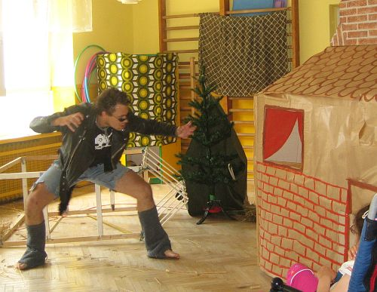
Fot. Agnieszka Madej

Nie było chyba wśród widzów dziecka nie zainteresowanego bajką. Wszystkie (nawet te wtulone w ramiona dorosłych) z zapartym tchem śledziły losy bohaterów, żywo reagowały i odpowiadały, zwłaszcza na pytania Wilka, który choć groźny, zdobył ich sympatię.

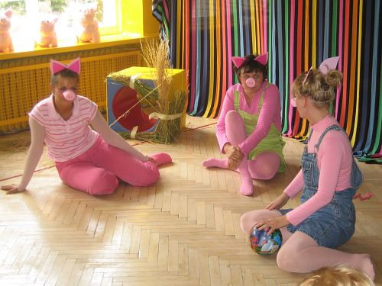
Fot. Agnieszka Madej

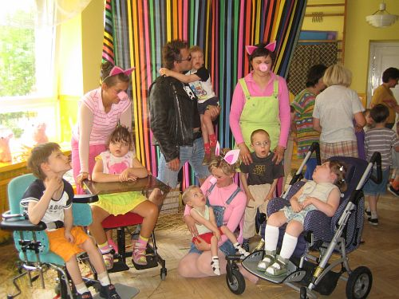
Fot. Agnieszka Madej

Koniec przedstawienia, wielkie brawa, chwila tańca z bohaterami bajki i sesja fotograficzna.
Na koniec kilka słów zachwytu nad muzyką do spektaklu, dobraną fantastycznie, nad dekoracjami i nad trzema różowymi świnkami wykonanymi z masy papierowej przez panią Malgorzatę Kubicką- Stanek znajomą mamy Karola.
Różowe świnki stoją sobie teraz na parapecie, spoglądają oczami z guzików na salę gimnastyczną i myślą sobie: „ale się działo!”.

Ewa Łabuz, nauczyciel

